**高二激素练习**

**一、选择题**

1. 用不同浓度的某种生长素类似物对植物进行插条生根的研究，其实验结果如图4。其中1、2、3、4分别是在培养环境中生长素浓度为a、b、c、和0的生根数量。据图可知

A．a浓度一定大于b

图4

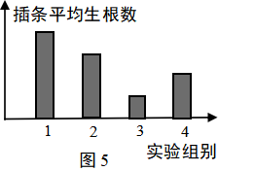

实验组别

B．b浓度一定大于c

C．该实验体现了生长素作用的两重性

D．该实验体现了生长素作用的高效性

2．生物兴趣小组对某品种番茄的花进行人工去雄后，用不同浓度的生长素类似物2，4-D涂抹在雌蕊的柱头上，得到的无籽番茄果实平均重量见表1。据表1得出的结论是

表1

|  |  |  |  |  |  |  |  |  |
| --- | --- | --- | --- | --- | --- | --- | --- | --- |
| 2，4-D浓度（mg/L） | 0 | 5 | 10 | 15 | 20 | 25 | 30 | 35 |
| 无籽番茄平均重量（g） | 0 | 13.5 | 26.2 | 46.5 | 53.6 | 53.7 | 43.0 | 30.2 |

A．2，4-D浓度超过25mg/L，对果实的发育起抑制作用

B．2，4-D与生长素的作用特点一致，具有两重性

C．2，4-D浓度与无籽番茄平均重量之间呈正相关

D．2，4-D诱导无籽番茄的最适浓度可能在25~30mg/L之间

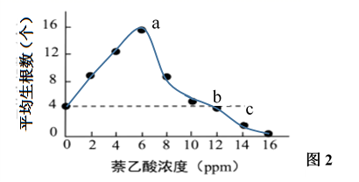3．图2为“探究生长素类似物萘乙酸浓度对某植物插条生根作用”实验中记录到的数据。a、b、c分别表示不同萘乙酸浓度对插条生根的影响。以下叙述正确的是

A．a促进生长、b停止生长

B．b停止生长、c抑制生长

C．a、c体现调节作用的两重性

D．b、c体现调节作用的两重性

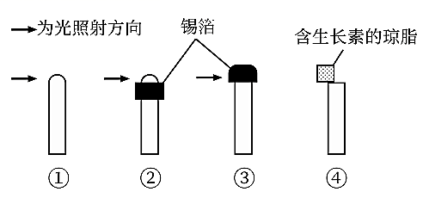4. 用燕麦胚芽鞘进行如下实验，一段时间后，胚芽鞘不会弯曲生长的是（ ）

A B C D

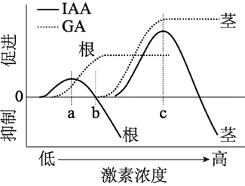5．图2是植物激素生长素（IAA）和赤霉素（GA）对拟南芥根和茎生长的影响。据图作出的分析，正确的是

A. IAA和GA的调节作用都有两重性

B. IAA和GA的调节作用都无两重性

C. IAA具有两重性，GA无两重性

图2

D. IAA无两重性，GA具有两重性

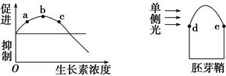6.如图8所示，下列对d、e两点生长素浓度的分析合理的是

A．若d点对应的浓度为a，则e点对应c点的浓度

图8

B．若d点对应的浓度为b，则e点对应c点的浓度

C．若d点对应的浓度为a，则e点对应b点的浓度

1. 若d点对应的浓度为c，则e点对应a点的浓度

7.图12为小萌对玉米胚芽鞘所做的部分实验，实验说明

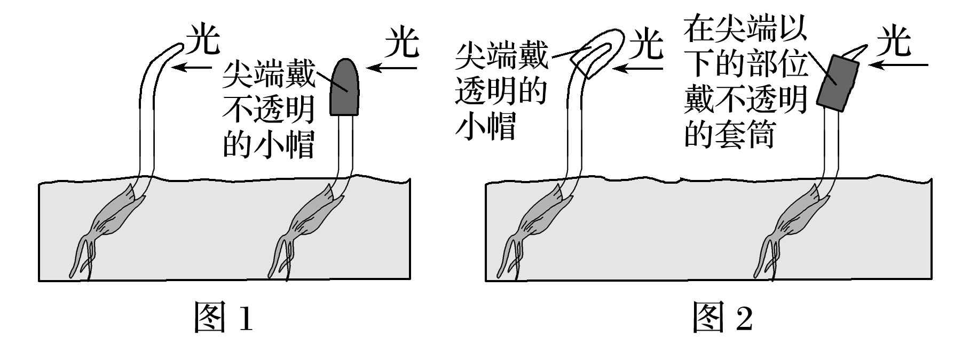

A. 生长素促进幼苗尖端下部背光侧生长，抑制向光侧生长

B. 胚芽鞘直立或弯曲生长均与单侧光照射有关

C. 玉米各器官对生长素的灵敏度不同

图12

D. 感受单侧光的部位是胚芽鞘顶端

8．用不同浓度的赤霉素对甜叶菊扦插苗进行浸泡处理，一段时间后，测量其根粗、根长及生根数，结果表2所示，其中体现赤霉素作用两重性的是

表2：

|  |  |  |  |
| --- | --- | --- | --- |
| 浓度/（mg·L-1） | 根数/条 | 根粗/mm | 根长/cm |
| 0 | 3.7 | 0.17 | 2.9 |
| 100 | 5.5 | 0.29 | 4.2 |
| 200 | 4.2 | 0.22 | 3.2 |
| 300 | 3.8 | 0.21 | 3.0 |
| 400 | 2.5 | 0.16 | 2.3 |
| 500 | 2.2 | 0.11 | 1.3 |

①根数 ②根粗 ③根长

A．仅①② B．仅②③ C．仅①③ D．①②③

9 ．研究发现， 脱落酸除了有促进植物的叶、花等器官脱落的作用之外， 还可以促进气孔

关闭。下列关于脱落酸作用叙述正确的是（ ）

A．脱落酸在植物体内通常含量很多

B．脱落酸与生长素、赤霉素协同促进植物生长

C．干旱条件下， 叶片中的脱落酸含量增多

D ．用脱落酸水溶液喷施叶片， 可增强光合作用

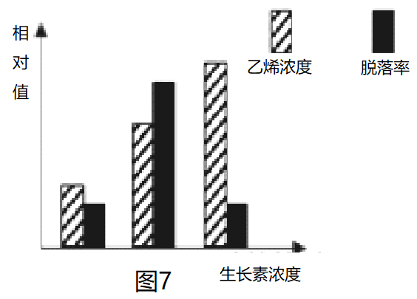10.不同浓度的生长素影响某植物乙烯生成和成熟叶片脱落的实验结果如图7所示。下列叙述错误的是

A.乙烯浓度高，脱落率不一定高

B.一定浓度的生长素可以促进乙烯的生成

C.生长素和乙烯对叶片脱落的作用是相似的

D.生产上喷施高浓度生长素类似物可提高脱落率

11．用不同实验材料分别对燕麦的胚芽鞘进行以下研究实验，图3表示实验前后胚芽鞘的生长情况，实验结果正确的是 C

12. 图7为燕麦胚芽鞘在单侧光照下向光弯曲生长的示意图，胚芽鞘向光弯曲的原因是

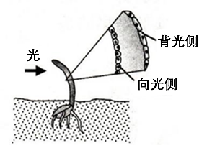

图7

|  |
| --- |
| A. 生长素往背光侧转移，促进背光侧细胞的伸长 |
| B. 生长素在向光侧积累，抑制向光侧细胞的伸长 |
| C. 生长素往背光侧转移，抑制背光侧细胞的伸长 |
| D. 生长素在向光侧积累，促进向光侧细胞的伸长 |

13.月季扦插时需要用一定浓度的植物生长素类似物处理枝条末端，以促进生根。图10两条

曲线表示生长素浓度对根与茎的影响。为了促进月季枝条生根，所选用的生长素类似物浓度及表示根对生长素类似物的反应的曲线分别是

|  |
| --- |
| 034A浓度，曲线② |
| B. B浓度，曲线② |
| C. B浓度，曲线①  图10 |
| D. A浓度，曲线① |

14、将云母片插入苗尖端及其下部的不同位置如图所示，给与单侧光照射，下列不发生弯曲生长的是（   D   ）

图示

15．为探究不同浓度的2，4-­D对绿豆发芽的影响，某学生用不同浓度

的2，4­-D分别浸泡绿豆种子12 h，再在相同且适宜条件下培养，结果如图8所示。下列分析正确的是……（ ）

A．0.4 mg·L－1的2，4-­D溶液促进芽的生长、抑制根的生长

B．2，4­-D溶液既能促进根的生长，也能抑制根的生长

C．1 mol·L－1的2，4-­D溶液是培养无根豆芽的最适浓度

D．2，4-­D具有与说明: 学科网(www.zxxk.com)--教育资源门户，提供试卷、教案、课件、论文、素材及各类教学资源下载，还有大量而丰富的教学相关资讯！生长素相似的生理功能，属于植物激素

图8

16．图6表示不同浓度生长素对芽生长的影响。当植物表现出顶端优势时，顶芽和最靠近顶芽的侧芽所含生长素的浓度依次分别为（ ）

A．a和b

B．b和a

C．b和c

**图6**

D．c和b

17．某同学设计了单侧光刺激下的植物向光弯曲实验，如图是取材于生长素作用部位制成的临时装片的显微观察结果。下列结论可据图得出的是

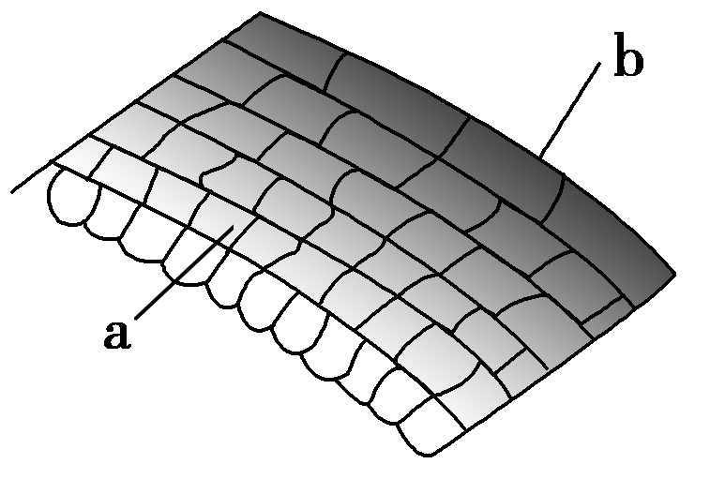A．b侧产生的生长素大于a侧

B．生长素影响细胞的伸长生长

C．生长素的化学本质是吲哚乙酸

D．生长素低浓度起促进作用，高浓度起抑制作用

18. 图7表示施用IAA（吲哚乙酸）对某种植物侧根数的影响。下列叙述错误的是

A.施用10-6mol·L-1的IAA促进侧根数量的增加

B.施用大于10-5mol·L-1的IAA抑制侧根数量的增加

C.施用IAA对诱导侧根的作用为低浓度促进、高浓度抑制

D.施用10-4mol·L-1的IAA比未施用的侧根数量多

地上的钟表

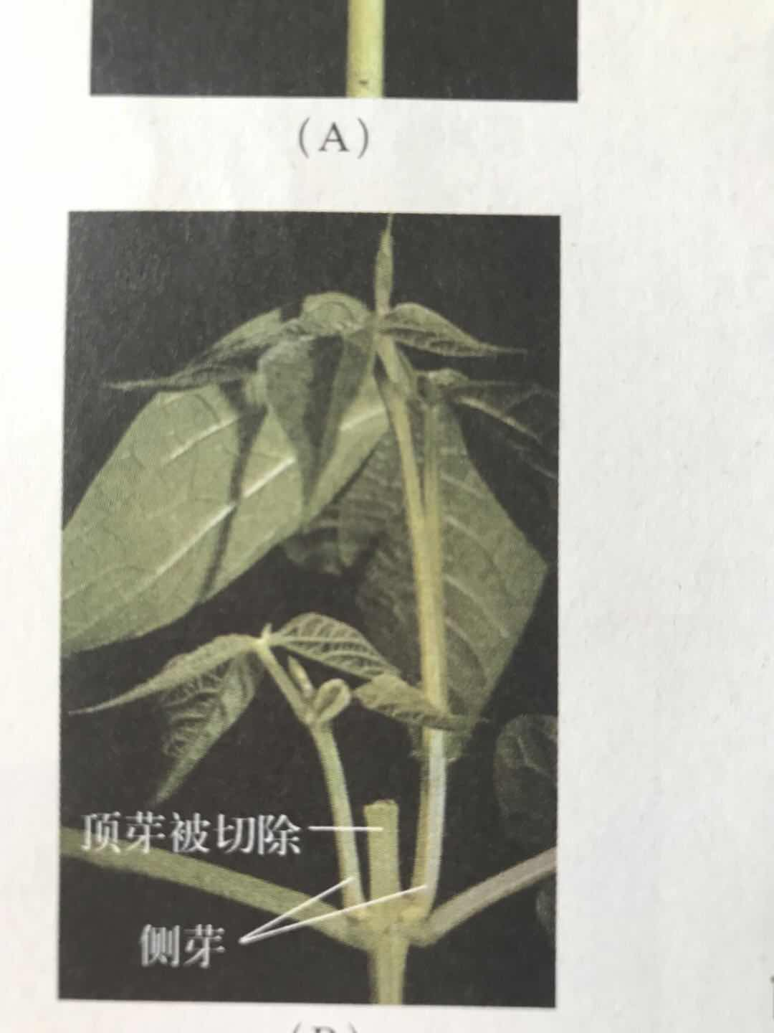19. 图5表示顶芽切除前后植物生

长发育的过程。切除顶芽后，侧

芽处生长素浓度的变化是

A. 上升

B. 下降

C. 不变

D. 先升后降

图5

20.在验证生长素类似物A对小麦胚芽鞘(幼苗)生长影响的实验中，将取得的切段浸入蒸馏水中1小时后，再分别转入5种浓度的A溶液(实验组)和含糖的磷酸盐缓冲液(对照组)中，逐一测量切段长度(取每组平均值)，实验进行两次，据所学知识及图5，下列表述中错误的是

A.该实验不能说明A的作用具有两重性

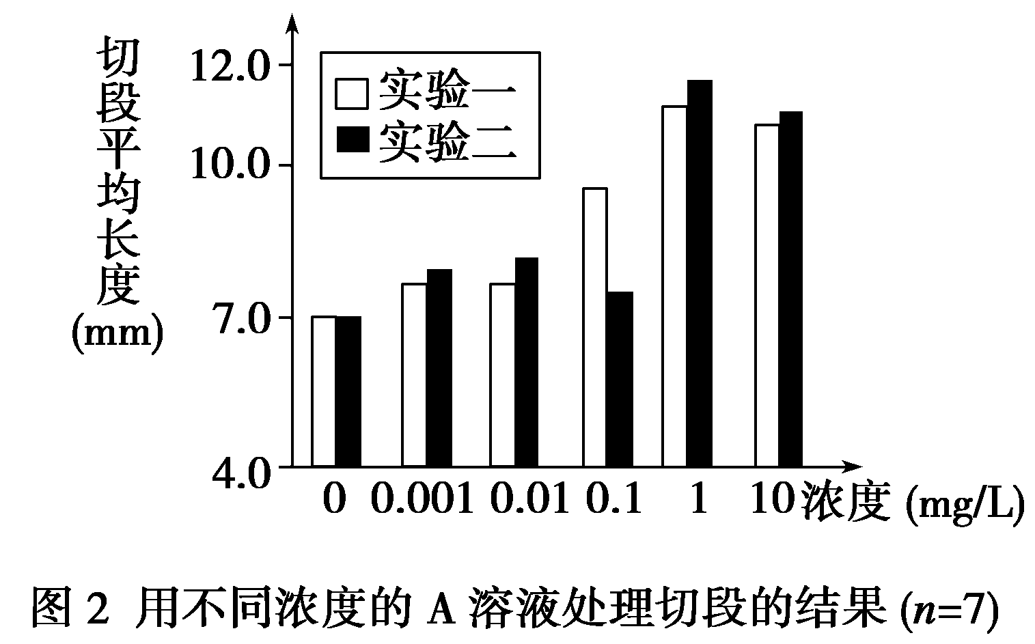

用不同浓度的A溶液处理切段的结果

图5

B.浓度0.001mg/L的A可促进切段的生长

C.浓度为0.1mg/L的A时实验二所得数据与实验一偏差较大，在做原始记录时对该数据应舍弃

D.与浓度为1mg/L的A结果相比，浓度为10mg/L的溶液对切段的影响是促进伸长的作用减弱

21. 将云母片插入苗尖端及其下部的不同位置如下图所示，给与单侧光照射，下列不会发生弯曲生长的是D

22. 某同学发现了一株花色奇特的杜鹃花，于是采摘了部分枝条，打算用扦插的方式进行繁殖。下列关于该实验的叙述，不正确的是

A．采摘的枝条中，芽较多的较嫩枝条相对来说更容易生根

B．生长素促进生根效果与生长素处理枝条的时间长短成正比

C．生长素类似物有一定的毒性，实验结束后应妥善处理废液

D．可发现两个不同的生长素浓度，促进根生长的效果相同

23 为研究不同浓度的生长素对小麦胚芽鞘生长影响。用初长为5mm的胚芽鞘进行相关实验。结果如图10所示（对照组仅用蒸馏水处理）据图10判断下列表述中**错误**的是



图10

A．无外源生长素，胚芽鞘也能生长 B．浓度1的生长素可促进胚芽鞘生长

C．生长素对胚芽鞘的生长具有双重性 D．浓度5的生长素可促进胚芽鞘生长

高考资源网( www.ks5u.com)，中国最大的高考网站，您身边的高考专家。24.．图6所示把含有生长素的琼脂小块，分别放在甲、乙、丙三株幼苗切面端的不同位置上，然后从左侧给予光照。**不**可能出现的实验结果是

A．甲向右侧弯曲生长

B．乙直立生长

C．丙向左侧弯曲生长

D．甲、乙、丙都弯向光源生长

图6

25 图4表示不同浓度赤霉素对花生长（以花的直径表示）的影响。据图分析，下列叙述正确的是

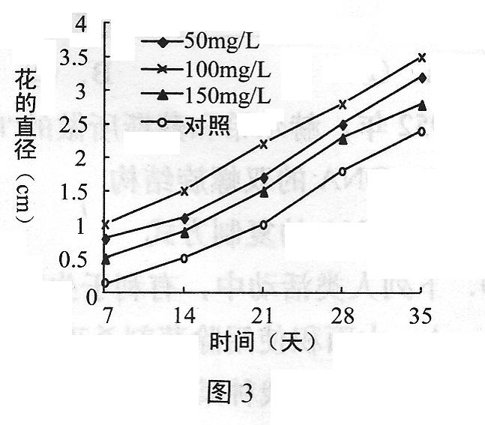

图4

|  |
| --- |
| A．赤霉素对花生长的作用表现为两重性 |
| B．赤霉素浓度越高，对花生长的促进作用越强 |
| C．不同浓度的赤霉素对花的生长均有促进作用 |
| D．若改赤霉素为生长素，则不可能出现与图示相似的趋势 |

二、综合题

**（一）植物激素调节（9分）**

黄豆种子破土萌发时，幼嫩子叶和顶端分生组织弯曲向下生长形成“顶端弯钩”，如图12A。破土而出以后, 其下胚轴会向光弯曲生长如图12B。上述两种弯曲生长现象均与生长素的调节有关。

图12

子叶

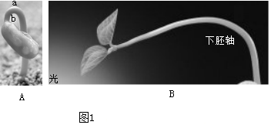

A

B

1．（2分）黄豆植株中能合成生长素的部位有**ABCD**（多选）。

A．茎尖 B．嫩叶 C．根尖 D．发育的种子

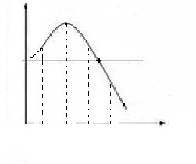

促

进

生

长

0

抑

制

生

长

10-6 10-4 10-2  1

生长素浓度（mol/L）

图13

2．（1分）图13表示生长素对下胚轴生长的影响，据图可知，生长素对下胚轴生长的调节作用具有**两重性**特点。

3．（2分）顶端弯钩的形成与生长素因运输而导致的不均匀分布有关。已知图12A中生长素由a侧运输至b侧，导致b侧浓度高，解释黄豆幼苗顶端弯钩形成的原因：

**生长素由a侧运输至b侧，b侧生长素浓度高，细胞伸长生长慢，a侧浓度低，生长快**

4．（4分）若图12B下胚轴向光侧生长素浓度为10-6 ，则其背光侧生长素浓度范围为**（2分）10-6 ~ 10-2**，判断理由是**单侧光照引起植物背光侧浓度高于向光侧，当向光侧生长素浓度为10-6，背光侧浓度应该大于10-6 ，但因为背光侧生长快，由图可知其浓度不会超过10-2 。**

**（二）回答有关植物激素及其调节的问题。（14分）**

下述是以燕麦胚芽鞘为材料进行的一系列探究生长素的实验，过程如图16。



**图16**

5．（4分）图16中，胚芽鞘出现弯曲生长的实验是**1、4、5、6**。在弯曲生长的燕麦胚芽鞘中，是因光照和生长素共同作用而影响其生长方向的实验是**1、4、5**。

6．（2分）生长素是最早发现的一种植物激素，下列关于生长素的叙述，正确的是**ABC**（多选）。

A．植物体内的生长素含量依植物器官和生长发育阶段而异

B．顶端优势现象体现了生长素调节作用的两重性

C．生长素对细胞伸长的促进作用与生长素浓度和植物器官等因素有关

D．生长素因不易被降解而广泛应用于农业生产中

7．（2分）与生长素同样能促进细胞的伸长、分裂和分化的激素有**细胞分裂素、赤霉素**（写出两种）。

植物激素在果实发育中发挥着重要的作用。圣佩德罗型无花果一年结实两次，第一季为春果，第二季为秋果。研究者选取了5年生圣佩德罗型无花果为材料，研究了春、秋果两个幼果期以及盛花期和盛花后期雌花中植物激素的含量变化，结果如图17。



**图17**

8．（4分）根据图17数据推测分析，圣佩德罗型无花果一年两次所结的果实中，产量较大的是**春果（1分）**。

判断理由是：**据图可知，春果的生长素含量高于秋果，两种幼果和盛花后期的秋果中脱落酸含量高于春果。生长素可以促进细胞的伸长和果实的发育，而脱落酸能抑制细胞的伸长和分裂，促进器官的衰老，因此两种激素的浓度配比更利于春果生长3分。**

9．（2分）根据上述研究结果，若要增大产量较低的无花果果实的产量，最具可行性的处理方法是**施加生长素（施加生长素类似物）**。

**（三）回答下列有关植物生长与激素调节的问题。（9分）**

科研人员在黑暗环境中培养水平放置的菜豆种子，获得图8所示的菜豆生长情况，研究生长素(IAA)对植物背地(向上)生长的影响。请分析回答下列问题：



10.(2分）图8中幼根A处生长素相对含量**小于**（大于/小于/等于）B处生长素相对含量。

11.（2分）图8中幼叶的 **D** （C/D）处细胞的伸长生长较快，表现出植物背地生长。

12.（3分）设计一个实验方法，在细胞水平上证明，C处和D处细胞的伸长生长情况：

**取弯曲处纵切片制成玻片标本（1分），用显微镜观察（1分）并测量C处和D处细胞长度（1分），共3分）**

13．（2分）研究者用生长素类似物处理细胞，得到结果如表1，据此分析生长素类似物作用于植物细胞的分子机制是 **BC** （多选）。

表1：

|  |  |  |
| --- | --- | --- |
| 细胞内物质含量的比值 | 处理前 | 处理后 |
| DNA:RNA:蛋白质 | 1：3.1：11 | 1：5.4：21.7 |

A. 生长素类似物促进细胞的DNA复制 B.生长素类似物促进细胞的转录过程

C. 生长素类似物促进细胞相关基因表达 D.生长素类似物促进纤维素的合成

**（四）回答下列有关植物激素调节的问题。(10分)**

某科学小组以拟南芥主根为实验材料，探讨外施不同浓度的吲哚乙酸（IAA）、2,4-D两种人工合成的生长素对拟南芥主根生长影响，其结果如图14所示。

**图14**

14．（2分）拟南芥主根自身也可合成内源性生长素，合成部位位于根尖的__ **B** __。

A．根冠 B．分生区 C．伸长区 D．成熟区

15．（1分）设不同实验条件下的实验样本数为每组20株，实施实验，对拟南芥主根长度进行测量并统计。实验过程重复3次。这样操作的目的是**减小误差**。

16．（3分）由图14分析可知，外施的IAA和2,4-D对主根的生长均有**抑制（1分）**作用。写出IAA和2,4-D作用的差异：**在低浓度0.0001 μmol·L-1、0.001 μmol·L-1和0.01 μmol·L-1处理下, IAA对主根生长的抑制效应强于2,4-D, 而在较高浓度0.1 μmol·L-1和1 μmol·L-1处理下, 2,4-D的抑制效应强于IAA （2分）**

主根的分生区和伸长区组成生长区，决定了主根的生长。为进一步探明上述两种生长素类似物对拟南芥主根各分区生长的影响，用0.03 μmol·L-1的IAA和2,4-D培养种子8天，对主根分生区和伸长区长度进行测量统计，结果如表1。

表1拟南芥主根各分区长度

|  |  |  |  |
| --- | --- | --- | --- |
| **实验组别** | **分生区** | **伸长区** | **生长区** |
| **空白对照** | 259μm | 821μm | 1080μm |
| **IAA** | 284μm | 603μm | 887μm |
| **2,4-D** | 238μm | 407μm | 645μm |

17．（4分）通过表1分析可知IAA对拟南芥主根的作用是_**①④（2分）**_；2,4-D对拟南芥主根的作用是__ **②④（2分）**

①促进分生区的生长        ②抑制分生区的生长

③促进伸长区的生长 ④抑制伸长区的生长